附件1：

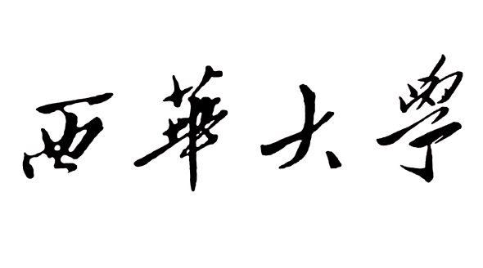

开放课题申报书

**发布平台名称：**四川省智能微电网群运行控制工程技术研究中心

**课题名称：**

**课题负责人：**

**所在单位：**  (盖章)

**起止时间：**

**填表日期：**

**西华大学制**

说 明

1.填写课题申报书以前，请先查阅《西华大学学科科研平台开放课题管理办法》及各学科科研平台当年开放课题《申报指南》。申报书内各项内容，应实事求是，认真填写，表述明确。

2.课题负责人不填写课题编号。

3.开放课题的研究年限一般为1—2年，不超过3年。

4.申请书一式3份，统一用A4双面印制装订。

一、基本信息

|  |  |  |  |  |  |  |
| --- | --- | --- | --- | --- | --- | --- |
| 课题信息 | 课题名称 |  | | | | |
| 申请金额 |  | 起止时间 |  | | |
| 课题负责人信息 | 姓 名 |  | 性 别 |  | 民 族 |  |
| 出生年月 |  | 从事专业 |  | | |
| 职 称 |  | 学 历 |  | 学 位 |  |
| 工作单位 |  | 邮政编码 |  | | |
| 联系电话 |  | E-mail |  | | |
| 通讯地址 |  | | | | |

二、课题组成员

| 姓 名 | 性别 | 出生年月 | 职称 | 学位 | 工作单位 | 项目分工 | 签名 |
| --- | --- | --- | --- | --- | --- | --- | --- |
|  |  |  |  |  |  |  |  |
|  |  |  |  |  |  |  |  |
|  |  |  |  |  |  |  |  |
|  |  |  |  |  |  |  |  |
|  |  |  |  |  |  |  |  |

三、国内外研究现状及立项必要性（限2000字以内）

|  |
| --- |
|  |

1. 课题可行性

1.研究内容和思路。（限2000字以内）

|  |
| --- |
|  |

2.现有研究基础和已具备的条件。（限1000字以内）

|  |
| --- |
|  |

五、课题特色与创新（限1000字以内）

|  |
| --- |
|  |

六、预期研究成果（限1000字以内）

|  |
| --- |
|  |

七、进度安排

|  |
| --- |
|  |

八、课题经费预算

| 序号 | 经费开支类型 | 金额（元） | 预算根据或理由 |
| --- | --- | --- | --- |
|  | 图书资料费 |  |  |
|  | 论文、著作出版费 |  |  |
|  | 小型设备 |  |  |
|  | 印刷费 |  |  |
|  | 会议、差旅费 |  |  |
|  | 数据采集费 |  |  |
|  | 专家咨询与交流费 |  |  |
|  | 材料费 |  |  |
|  | 其他 |  |  |
| **总计** | |  | |

九、申请者承诺

|  |
| --- |
| 我保证申报书内容的真实性、准确性。若填报失实和违反规定，本人将承担全部责任。  申请人（签字）：  年 月 日 |

**十、审查意见**

|  |
| --- |
| 所在单位科研管理部门意见（课题申报书所填写的内容是否属实；该课题负责人和参加者的业务素质是否适合承担本课题的研究工作；本单位能否提供负责人及其课题组等完成该课题所需的时间和部分条件；本单位是否同意承担该课题的管理任务和信誉保证。）  负责人签字（公章）：  年 月 日 |
| 发布平台审查意见：    负责人签字（公章）：  年 月 日 |
| 西华大学审批意见：  同意立项，资助金额  元。  不同意立项。  负责人签字（公章）：  年 月 日 |